附件2：
河北省强制性清洁生产审核管理系统
操作指南

用户登录

生态环境部门用户
政务外网系统地址：http://10.242.253.33:8080/qingjie/NewPage/views/Login/index.html
登录账号：六位区划代码；
初始密码：QjscUser.6，首次登陆务必完成密码修改；
将系统地址复制到浏览器地址栏中，输入正确的账号、密码，点击【立即登录】，即可进入系统。
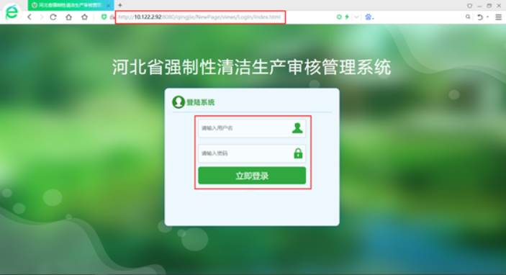

企业用户
通过河北省生态环境厅官网（http://hbepb.hebei.gov.cn/hbhjt/sjzx/），进入“河北省强制性清洁生产审核管理系统”；账号、密码详见《河北省强制性清洁生产审核事项告知书》

地市用户

清审名单核定
清审名单核定，是对强制性清洁生产企业名单筛选、核定、审核的过程管理，由省、市、县三级生态环境部门共同完成。
以下为详细操作流程：
（1）点击左侧菜单栏“任务管理→名单核定任务”，进入任务列表；状态为“待确认”的，为待完成的任务。
（2）点击 “详情”，进入省级任务信息，完成省级任务查看；
市级任务信息，补充市级任务要求与上传文件，填写完毕后点击“下一步”按钮，系统自动保存当前页面录入信息同时跳转至下一页面。
（3）企业清单，应对省级下发企业名单逐一核实并查漏补缺。
- 信息无误企业，无需进行操作；
- 对不符合本次强制性清洁生产要求的企业，标注“否”，并提供详细情况说明、佐证材料；
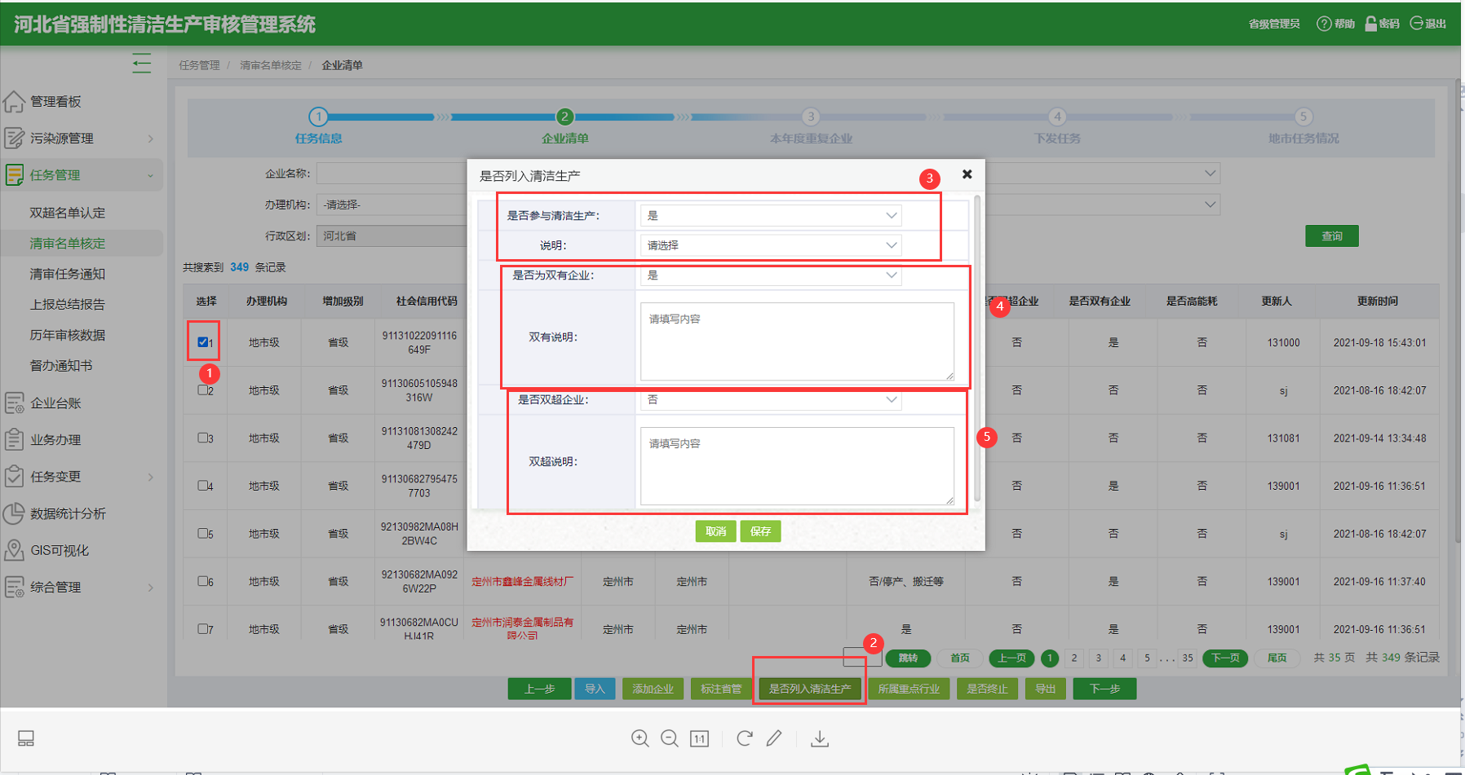
- 符合本次任务，但漏添加的企业，应进行增补；
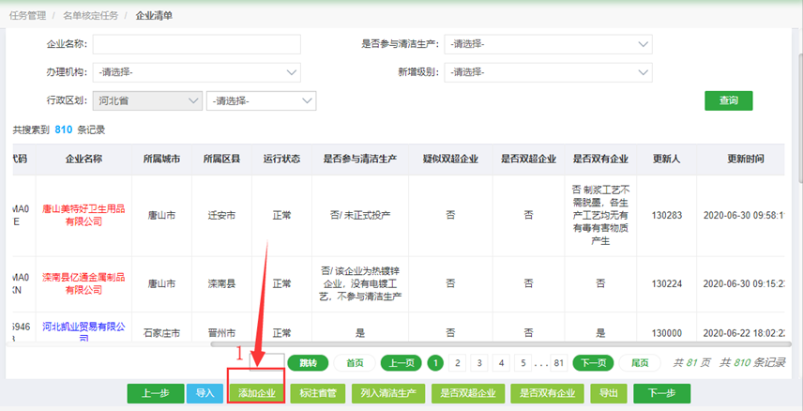
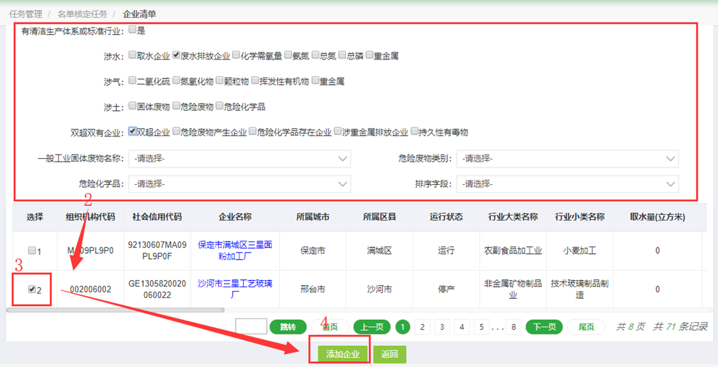
注：增加企业时，在系统中找不到这家企业名录时，应先联系“河北省污染源环境管理数据平台”负责人，首先在其数据平台中增补完善企业相关信息。
- 对“是否双超”、“是否双有”、企业信息等信息有误的，进行修正；
- 对遇到其他情况（系统未能解决的情况），请及时系统运维人员解决。
（4）下发任务，完成本级任务信息录入和企业清单核定后，选中“同意上述内容”，点击 “下发任务”，则任务下发至地市。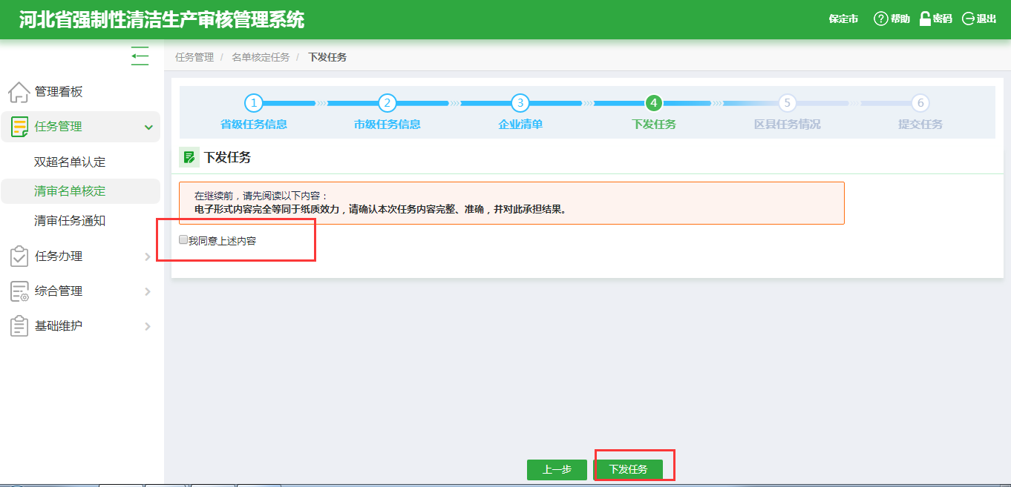
（5） 区县任务情况，下发任务后等待区县核实；待区县提交后，进行审核
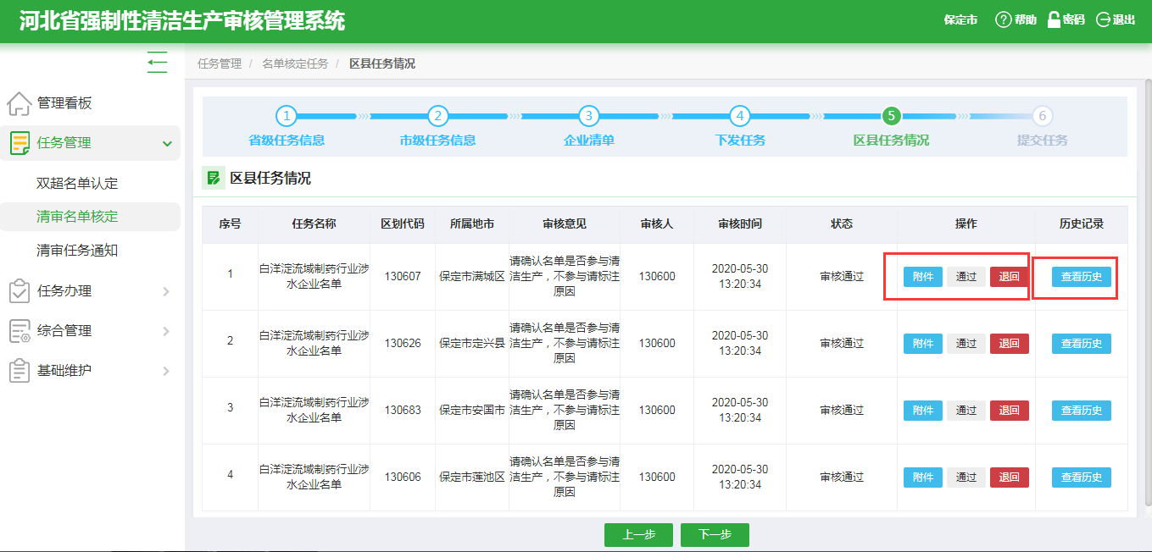
（6）提交任务，完成区县审核，并确定本市最终名单后，上传最终名单（盖章扫描件），将任务提交至省级
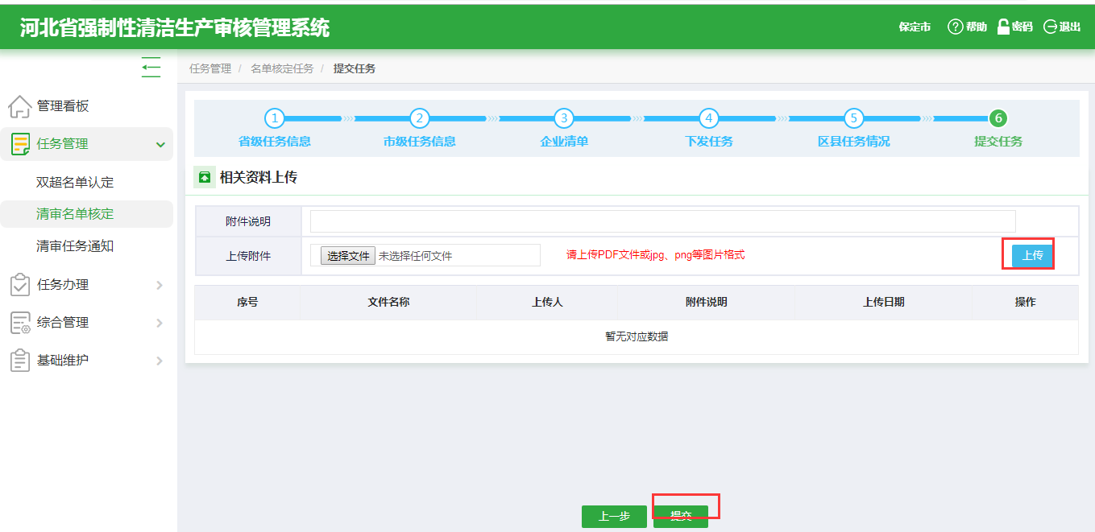
（7）此时在任务列表界面，此任务状态为“已提交”，等待省级审核结果。若审核未通过，则需查看省级的审核意见对任务进行整改，重新进行名单核定任务的操作流程，直至审核通过。
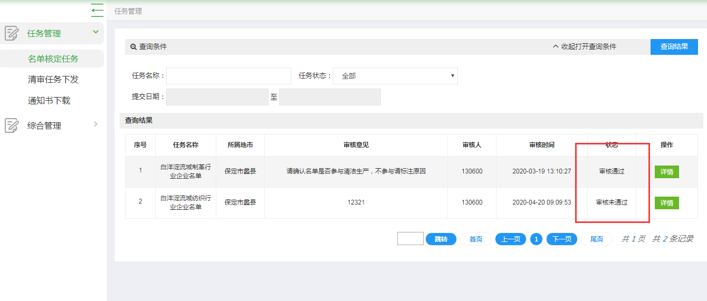

清审任务通知
清审任务通知，是对关于开展强制实施清洁生产审核任务的通知，由省、市、县三级用户逐级通知，最后由企业用户接受任务通知。
以下为地市用户详细操作流程：
（1）点击左侧菜单栏“任务管理→清审任务管理”，进入任务列表；状态为“待派发”的，为待完成的任务。
（2）点击 “详情”进入，查看省级下发的任务要求；点击“下一步”，进入市任务信息，填写本市任务要求及相关通知文件。
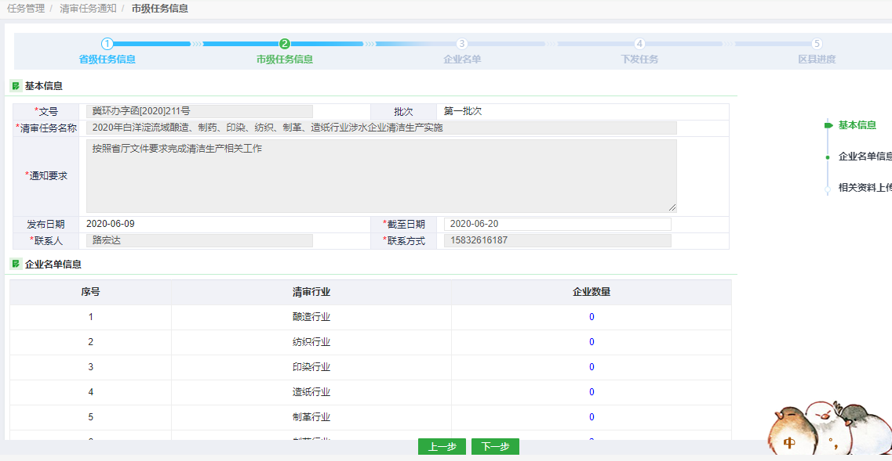
（3）企业名单，再次核实企业名单是否符合本次任务要求，是否缺少等，无误后可点击“下一步”（若名单存在问题，请线下联系上级部门解决）。
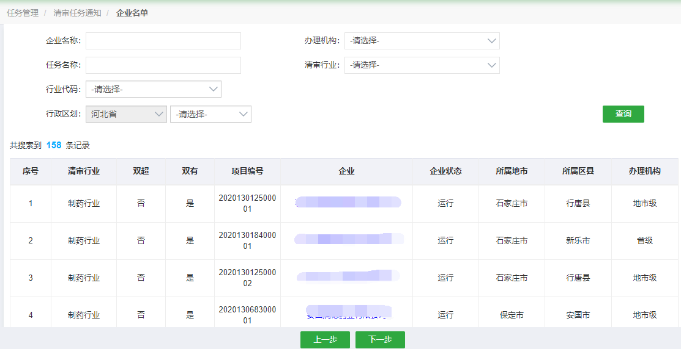
（4）下发任务，本次任务通知无误后，选中“同意上述内容”，点击 “下发任务”，则任务转发至区县
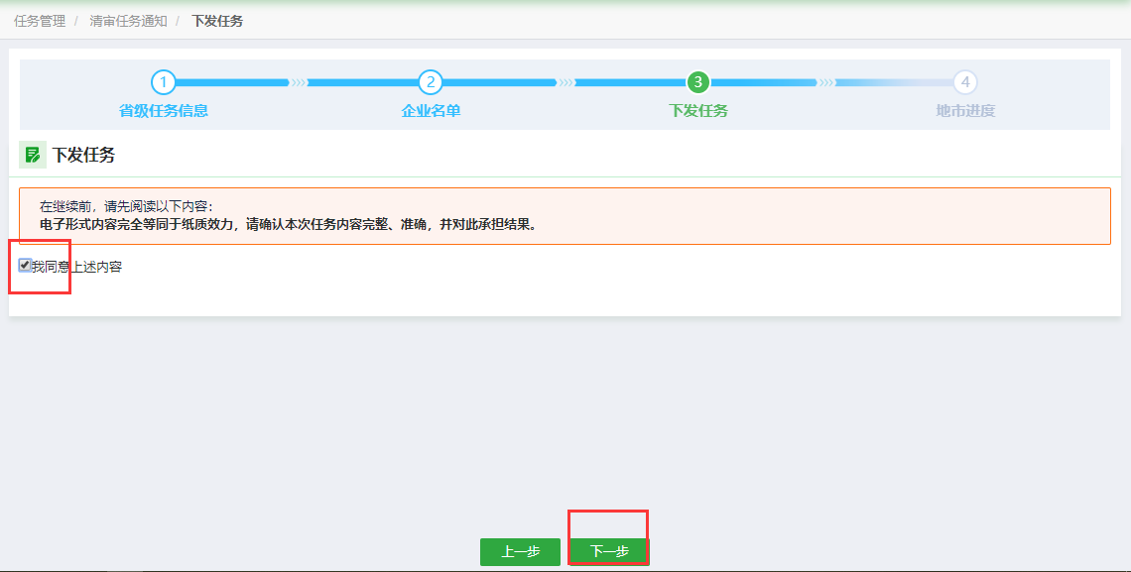

业务办理
业务办理，分为两种办理流程：
一是“省直管”企业办理，地市用户仅需完成受理审核，受理通过的企业应提交至省；
二是“市直管”企业办理，地市用户应完成对企业的全流程审核，无需提交至省。

受理审核
（1）通过“业务办理→详情”进入：
（2）对当前申请进行逐步审核，并给出受理意见。针对受理不通过的企业，系统将直接退回至企业；受理通过“省直管”企业，应提交至省级；受理通过的“市直管”企业，系统将自动流转至全流程审核。
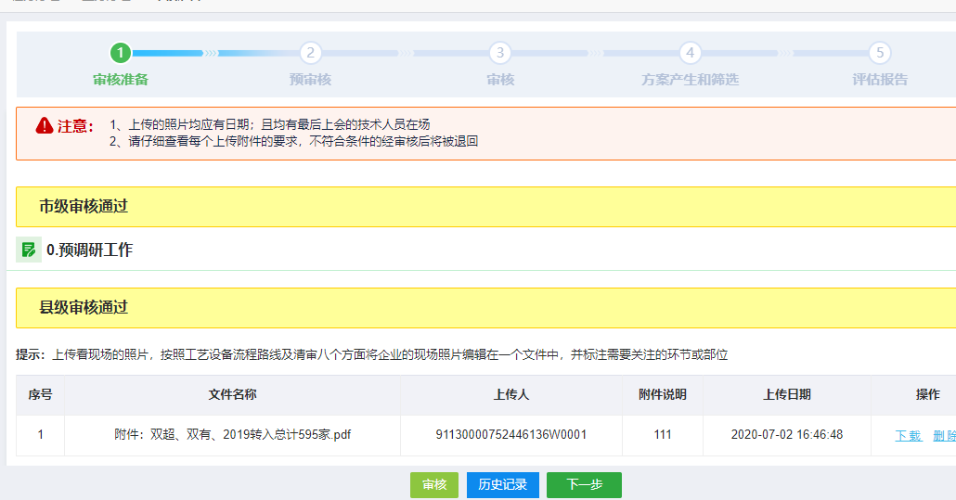

全流程审核
全流程审核，包括评估、验收阶段的受理审核、专家抽取、线上文审、现场审核、审核结果的管理。（近期将上线全流程审核功能）

区县用户

清审名单核定
清审名单核定，是对强制性清洁生产企业名单筛选、核定、审核的过程管理，由省、市、县三级生态环境部门共同完成。
区县用户，应对市级下发名单进行进一步的核定，对不应列入本次强制性清洁生产的企业进行标注并提供详细情况说明、佐证材料；对缺少的企业应进行增补；对是否双超、双有等信息有误进行修正等。
以下为详细操作流程：
（1）点击左侧菜单栏“任务管理→名单核定任务”，进入任务列表；状态为“待确认”的，为待完成的任务。
（2）点击 “详情”，进入市级任务信息，完成任务查看。
（3）企业清单，应对市级下发企业名单逐一核实并查漏补缺，
操作步骤参考2.1-（3）。
（4）提交任务，确定本级最终名单后，上传最终名单（盖章扫描件），提交至市级。
（5）此时在任务列表界面，此任务状态为“已提交”，等待市级审核结果。若审核未通过，则需查看市级的审核意见对任务进行整改，重新进行名单核定任务的操作流程，直至审核通过。

清审任务通知
清审任务通知，是对关于开展强制实施清洁生产审核任务的通知，由省、市、县三级用户逐级通知，最后由企业用户接受任务通知。
以下为区县用户详细操作流程：
（1）点击左侧菜单栏“任务管理→清审任务管理”，进入任务列表；状态为“待派发”的，为待完成的任务。
（2）点击 “详情”进入，省任务信息，查看市级下发的任务要求；点击“下一步”，进入县任务信息，填写本县任务要求及相关通知文件。
（3）企业名单，再次核实企业名单是否符合本次任务要求，是否缺少等，若名单存在问题，请线下联系上级部门解决。
（4）名单核实无误后，开始逐个企业上传企业告知书：
- 首先下载企业告知书，点击【批量下载企业告知书】按钮下载
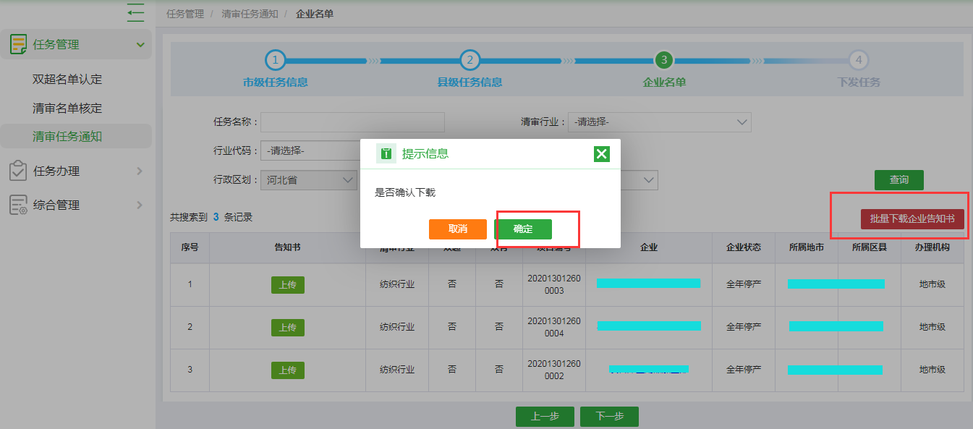
- 对每个企业告知书，进行检查并盖章；
- 上传“盖章版”企业告知书，文件格式应为 PDF或jpg、png等格式文件。
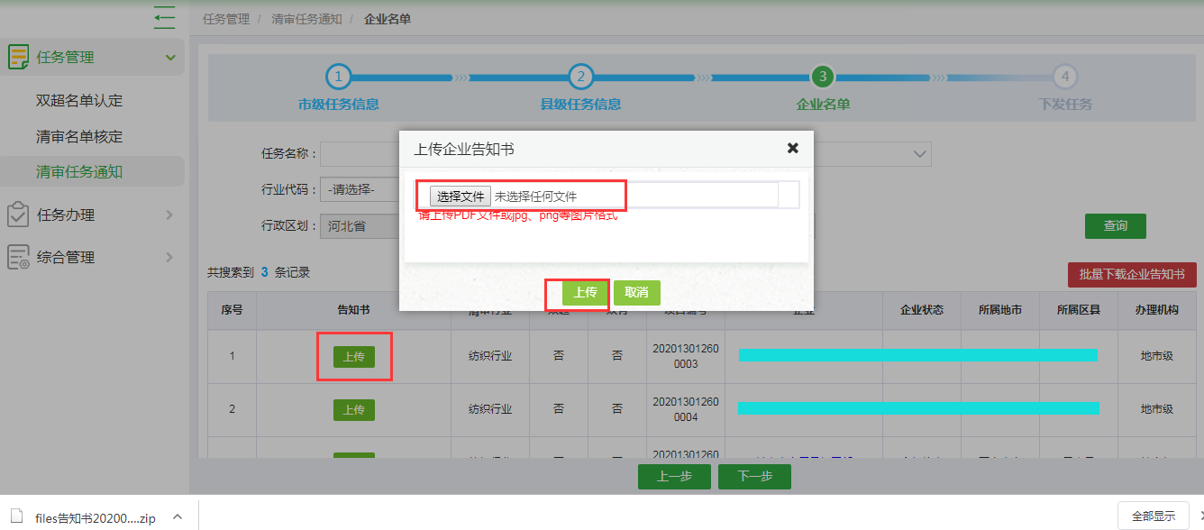
（5）完成“盖章版”企业告知书上传后，点击 “下一步”，进入下发任务。
（6）下发任务，选中“同意上述内容”，点击 “下发任务”，则任务转发至各个企业。

业务办理
业务办理，区县用户应完成评估、验收申请受理，审核相关资料及数据是否正确、完整，受理通过的企业应提交至地市。
（1）通过“业务办理→详情”进入。
（2）根据系统流程指引，对每个流程中每个步骤的资料给出审核意见。若任意步骤资料出现问题，应备注详细问题，系统将自动退回至企业。
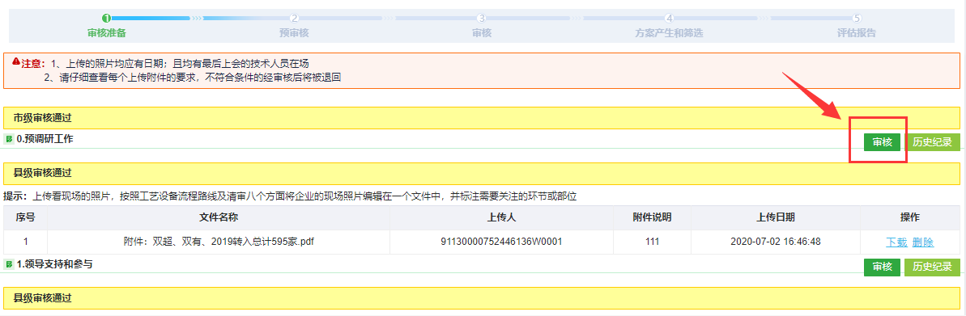

企业用户

清审任务接受
点击左侧菜单栏“接受清审任务”，点击【详情】进入，可查看任务要求；接受任务前，需填写企业项目负责人及其移动电话（可接受短信），以便于工作联系；点击【确认】按钮，完成任务接受。
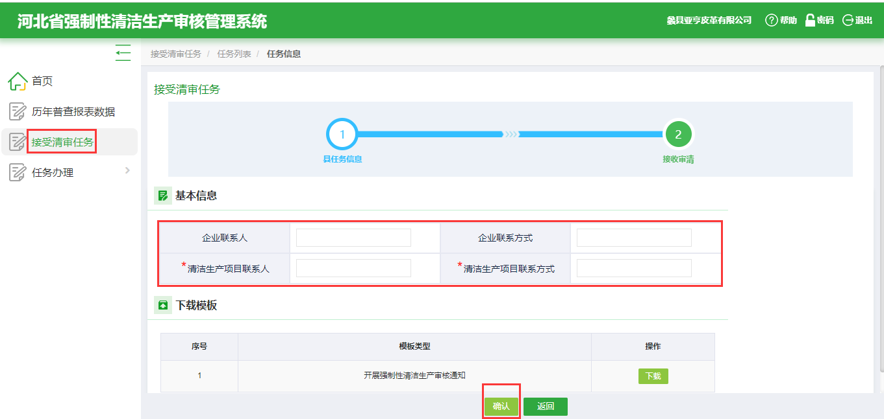

项目启动
项目启动模块，主要完成企业基本信息、审核方式、咨询机构等信息的填报。
（1）通过“项目启动→详情”进入。
（2）根据系统流程指引完成相关数据填报。
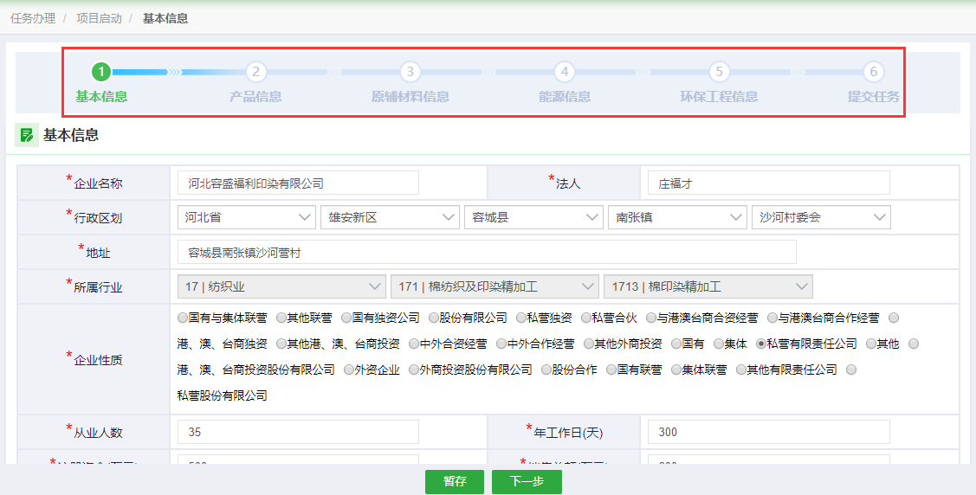

业务办理
业务办理模块，主要完成评估、验收两个阶段的工作过程痕迹、申请管理。

工作过程痕迹填报
为统一规范全省强制性清洁生产审核实施过程，系统设置全流程指引填报形式，企业用户应按照系统指引步骤完成评估阶段审核准备、预审核、审核、方案产生和筛选、评估报告、方案的确定和验收阶段方案的实施、持续清洁生产、验收报告等过程产出的照片、文档、数据资料的填报。
（1）通过“业务办理→详情”进入：
（2）根据系统流程指引及相关技术要求，上传或填写相关照片、文档、数据等。
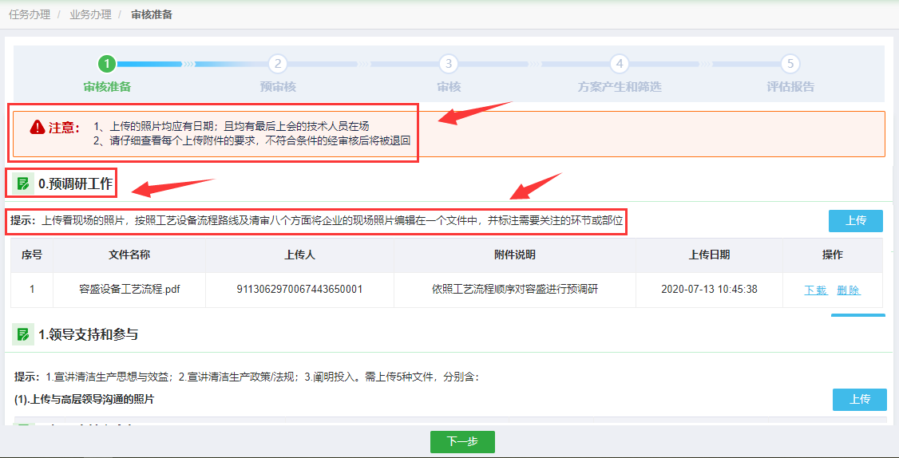

评估、验收申请
完成评估或验收阶段的痕迹填报后，填写申请表，即可提交审核申请。
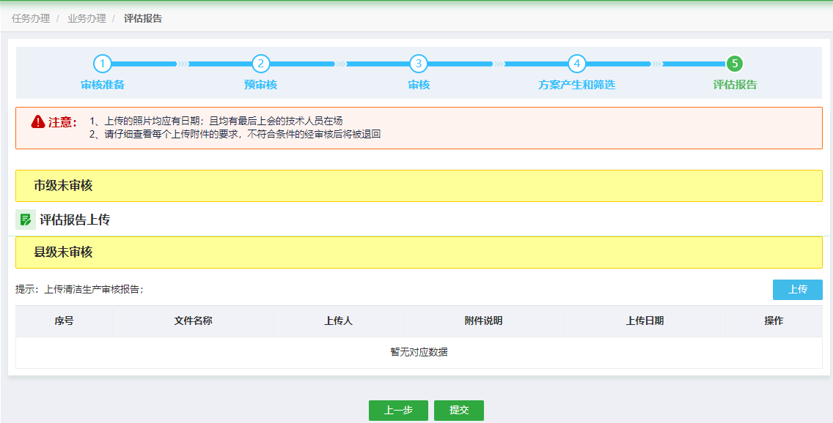

评估、验收报告修改
生态环境部门会对企业用户的申请进行逐级受理、线上审核、现场审核等。经审核，未通过评估或验收的，将通过线上退回；企业用户，可通过系统接收专家审核意见，并按照意见进行整改，直至审核通过。

其他说明
更多系统操作说明，登陆系统后，点击页面右上角【帮助】，可查阅当前登录用户的系统帮助手册。

